Egipt – misterele piramidelor egiptene

Hurghada – **Karnak** – **Valea Regilor** – **Luxor** – Sahara – Cairo – **Piramide – Sfinx** – Marea Roșie

**Senior Voyage** oferă ca destinație de vacanţă exoticul si misteriosul Egipt. **Egipt** este una dintre marile zone ale turismului internațional! O țară arabă din nordul Africii și din Orientul Mijlociu, limitată la nord de Marea Mediterană, la est de Marea Roșie, la sud de Sudan, iar la vest de Libia.

Datorită frumuseții naturale și a diversității peisajelor, fiind una dintre destinațiile cu aer tropical și deșertic, Egiptul este considerat Mama Lumii turistice! Este colțul de rai al site-urilor grandioase, precum Piramidele din Giza, Abu Simbel sau malul de vest al Luxor. Iar acestea sunt doar câteva. O vizita în Egipt este implinirea unei dorinţe adânci şi misterioase. Este un tărâm ce te înfioară şi încântă în multe feluri. Fascinanta istorie antică asteaptă să fie descoperită (din Cairo în nord, până la Abu Simbel în sud). Bucură-te de spectacolul orbitor al lumii subacvatice din Marea Rosie, deşertul cu spaţii vaste presărat cu oaze prosapete şi rasfaţă-te în ademenitoarele staţiuni de la malul mării. Cât despre peisaje, ele îmbină cu finețe zonele deșertice cu apele turcoaz.

Mituri şi istorie

Istoria perioadei antice a Egiptului este învăluită în mister şi legende. Marii învăţaţi au crezut că vor găsi remniscienţe ale unor evenimente preistorice în vechile mituri egiptene, cum ar fi cel care descrie lupta dintre zeii Osiris şi Seth pentru tronul Egiptului, dar este puţin probabil ca aceste mituri să aibă fond istoric. În pragul celui de-al treilea mileniu înaintea erei noastre, civilizaţia egipteană se face cunoscută, înscriindu-se în istorie, în acelaşi timp, se semnalează existenţa unui popor cu o rasă relativ omogenă, constituirea unui stat, a unei limbi şi a unei economii agricole remarcabile pentru punerea la punct a unui sistem complex de irigaţii. Scrierea neobişnuită, originală, exprimând legi, obiceiuri, o religie aparte, întregesc această civilizaţie, care va evolua destul de puţin, timp de trei milenii.

Vechii egipteni foloseau mai multe denumiri pentru ţara lor. Cea mai frecventă este, fără îndoială, Kemet, care înseamnă „pământul negru”. În textele egiptene mai figurează termenii „ia meri”, având sensul de „pământ

iubit” şi „ta nutri”, cu înţelesul de „pământ al zeilor”.

Excursii gratuite:

* Tur de oraş - Hurghada

Cel mai bun mod de a afla cat mai multe despre un nou mediu citadin este un tur prin oraș. Petreceți dimineața făcând un tur al orasului Hurghada pentru a vedea principalele atracții, cum ar fi Moscheea Mare și Biserica Sfânta Maria, precum și portul. În cursul dimineții va fi o oprire la cel mai înalt punct din oraș pentru o vedere panoramică asupra orașului Hurghada și împrejurimilor lui. Vizitarea unor bazaruri locale unde veți avea suficient timp liber pentru a vă pune în valoare abilitățile comerciale.

Nu ratați excursiile optionale:

* Oraşul Cairo – Piramidele şi Sfinxul

Întalnire și transport de la hotelul din Hurghada cu autocarul cu aer condiționat pentru a vizita cele mai importante obiective turistice din Cairo, piramidele lui Kheops, Kephren și Mykerinos, care au fost numite de greci una dintre cele sapte minuni ale lumii antice, Sfinxul și Valea Templului, apoi vizita fabricii de papirus pentru a vedea cum locuitorii Egiptului scriau pe hârtie de papirus. Continuăm cu vizitarea Muzeului Egiptean din Cairo, care oferă artefacte din perioada fanariotă, inclusiv mumiile celebre ale vechilor regi ai Egiptului și comorile Regelui Tutankamon (opțional). Prânz pe drum în Cairo, la un restaurant în apropiere de Piramide, apoi întoarcere la Hurghada. Traseul începe la 01:30 - 2.00 și se termină în jur de 23:00.

* Luxor şi Valea Regilor

Plecare de la hotelul din Hurghada pentru un tur al Templului din Karnak, cel mai bun exemplu de sit arheologic din istoria Egiptului, care a fost dedicat zeului Amoun. Prânz pe drum, la un restaurant în Luxor. În continuare vom traversa râul Nil cu Felucca, o barcă de navigație tipic egipteană, pentru a explora „Orașul Morților”, Coloșii lui Memnon, ultimele rămășițe ale templului lui Amenophis al III-lea, Valea Regilor, măreția și grandoarea arhitecturii și Templul Reginei Hatshepsut, singura femeie-faraon care a domnit Egiptul antic, iar apoi întoarcere în Hurghada.

* Safari în deșertul Sahara

O aventură pe patru roţi pentru a descoperi frumuseţea răsăritului sau a apusului de soare în deşert. Veți putea vedea modul de viață și tradițiile localnicilor, apoi veţi merge pe cămilă şi veţi fi martori ai apusului de soare uimitor, cu cină barbeque şi băuturi racoritoare incluse.

De la 365 €/pers/sejur

**date de plecare**

**30.04, 05.05, 12.05, 19.05, 26.05, 02.06, 09.06, 16.06, 23.06, 30.06, 07.07, 14.07, 21.07, 28.07, 04.08, 11.08, 18.08, 25.08, 01.09, 08.09, 15.09, 22.09, 29.09, 06.10, 13.10, 20.10, 27.10, 03.11, 10.11**

**TARIFUL INCLUDE**

* Transport avion București – Hurghada – București;
* 7 nopţi cazare cu All Inclusive;
* Transfer aeroport-hotel-aeroport
* **1/2 zi excursie** (Tur de oraș Hurghada) **inclusă**;
* Asistență turístică*

*Asistența turistică este asigurată de reprezentanții din destinație și include preluarea, însoțirea și conducerea turiștilor de la punctul de sosire spre locul de cazare sau spre vizitarea unui obiectiv turistic. Precum și suport la destinație, pe durata sejurului, fiind în legatură directă cu organizatorul.

**Tariful nu includE:**

* **Taxele de aeroport 95 €/pers**
* **Taxa de viză 25 $/pers**
* Asigurarea medicală de călătorie

și asigurarea storno

* Intrările la obiectivele turistice, alte taxe și cheltuieli personale.

**logo sv mic.emf**

**SENIOR VOYAGE** este conceptul grație căruia cetățenii europeni de peste 55 ani (și nu numai) pot beneficia de un program complet pentru a-și petrece vacanța în cele mai variate destinații turistice, în perioada sezonului turistic redus octombrie-mai.

Ai intrat în Senior Voyage Club? Nemaipomenit! Înseamnă că poți pleca într-o vacanță premium la prețuri incredibil de mici.

Vei avea ocazia să vizitezi Spania și să împărtășești experiența ta cu alți seniori din toate colțurile Europei. Pentru ca totul sa fie ușor și accesibil, grupul de companii care activează sub umbrela Memento Holidays subvenționează și negociază costurile călătoriei, făcând produsul Senior Voyage unic pe piața din Europa.

Această inițiativă se încadrează în sfera așa numitului turism social, oferind ocazia tuturor să descopere lumea. Modul de obținere al SENIOR VOYAGE CLUB CARD, precum și regulamentul după care acesta funcționează este disponibil la adresa [www.seniorvoyage.eu](http://www.seniorvoyage.eu).

**SENIOR VOYAGE CLUB CARD** se acordă contra cost (25 euro/card) pentru a putea beneficia de avantajele cardului.

**Bine de știut**

* **Avansul la înscriere este de minim 100 €/persoană.** Diferența de până la 50% din valoarea pachetului va fi achitată cu maxim până la două luni înainte de plecare. Ultima plată trebuie făcută cu maxim o lună înainte de data plecării.
* **NU se acceptă partaj**
* ATENŢIE! Grupul NU VA AŞTEPTA turiştii care întârzie la îmbarcare.

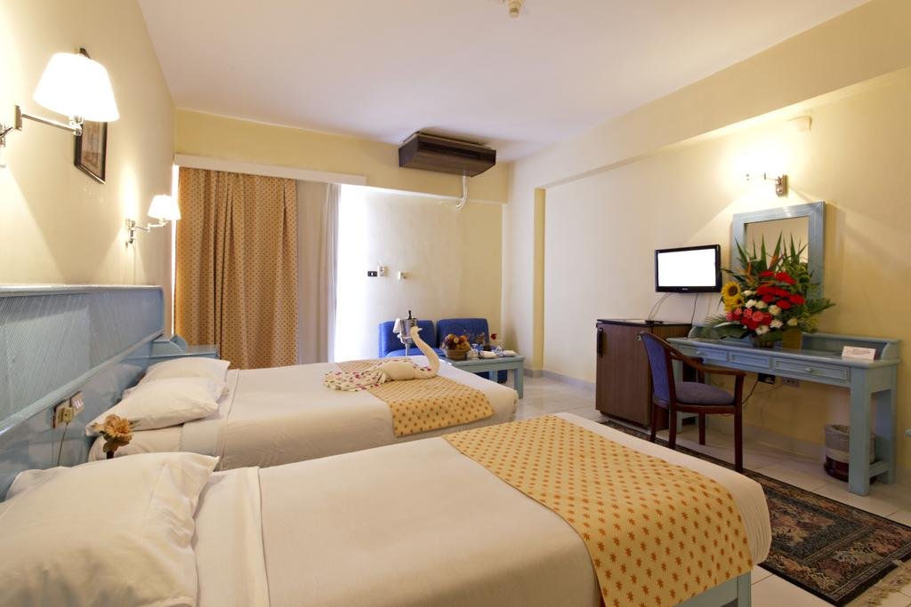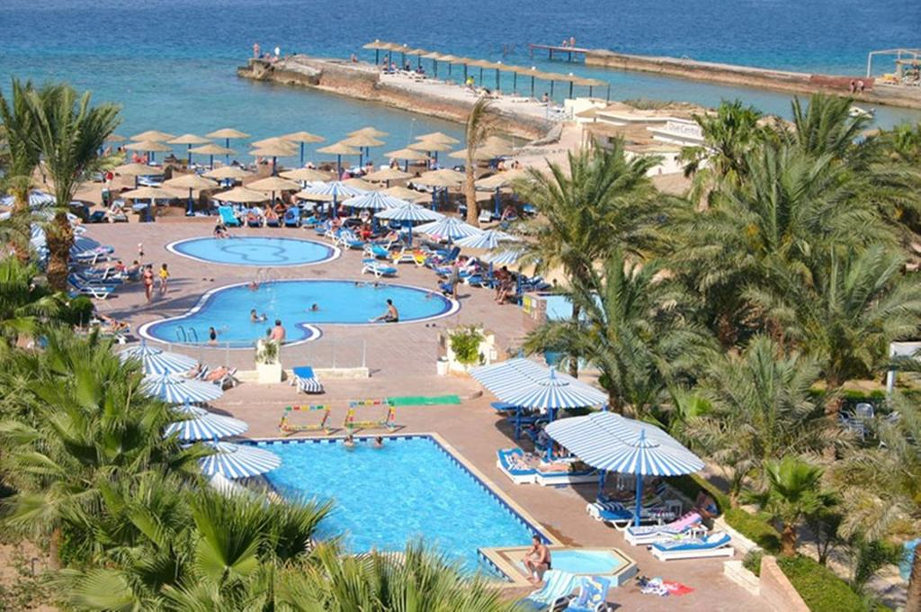

Loc în Dublă / Triplă – **365 euro**

**reduceri&suplimente**

* **NU se acceptă partaj**
* Supliment Single– **130 euro**

**observații**

* Tariful afișat este pentru loc în cameră dublă.
* Nu este inclusă taxa de aeroport 95 euro/persoană și taxa de viză 25 dolari/persoană.
* Persoanele cu vârsta sub 55 ani care nu au însoțitor peste 55 ani plătesc supliment 50 euro.
* Unitatea de cazare menționată în acest program poate fi modificată, în acest caz agenția oferind o alternativă similară.

Loc în Dublă / Triplă – **425 euro**

**reduceri&suplimente**

* **NU se acceptă partaj**
* Supliment Single– **170 euro**

**observații**

* Tariful afișat este pentru loc în cameră dublă.
* Nu este inclusă taxa de aeroport 95 euro/persoană și taxa de viză 25 dolari/persoană.
* Persoanele cu vârsta sub 55 ani care nu au însoțitor peste 55 ani plătesc supliment 50 euro.
* Unitatea de cazare menționată în acest program poate fi modificată, în acest caz agenția oferind o alternativă similară.
* Localizare:

Hotelul Sunny Days El Palacio are o locaţie excelentă, la 10 km de Aeroport si foarte aproape de centrul orașului.

* Facilitățile hotelului:

În incinta hotelului există 3 restaurante, printre care 2 a la carte, 3 baruri, o piscină exterioară, schimb valutar, coafor, magazine, internet cafe (conta cost).

* Facilitățile camerelor:

Camerele sunt spaţioase si luminoase, dotate cu TV prin satelit, internet Wi-fi (contra cost), telefon, balcon, aer condiţionat şi grup sanitar propriu dotat cu articole de toaletă şi uscător de păr.

* Plaja:

Hotelul deține plajă proprie cu nisip, iar umbrelele, șezlongurile și prosoapele de plajă sunt gratuite.

**Hotel Sunny Days El Palacio 4* (sau similar 4*) – All Inclusive**

[**www.holidayworld.es**](http://www.holidayworld.es)

* Localizare:

Hotelul Three Corners Empire este situat la 7 km de aeroportul din Hurghada, foarte aproape de centrul vechi al orașului.

* Facilitățile hotelului:

Hotelul dispune de 4 restaurante, 4 baruri, 2 piscine exterioare, magazine, schimb valutar, internet cafe (contra cost), facilități de relaxare, precum: volei pe plajă, tenis de masă, darts, programe de divertisment și muzică live.

* Facilitățile camerelor:

Dotările principale ale camerelor sunt: baie private cu duș, uscător de păr, TV prin satelit, mini bar (contra cost), telefon şi balcon/terasă, seif (gratuit), aer condiționat individual. Accesul la internet este contra cost.

* Plaja:

Hotelul deține plajă proprie cu nisip, situată la 200 m de hotel. Umbrelele, șezlongurile și saltelele sunt gratuite.

**Hotel Three Corners Empire 3* (sau similar 3*) – All Inclusive**

[**www.holidayworld.es**](http://www.holidayworld.es)

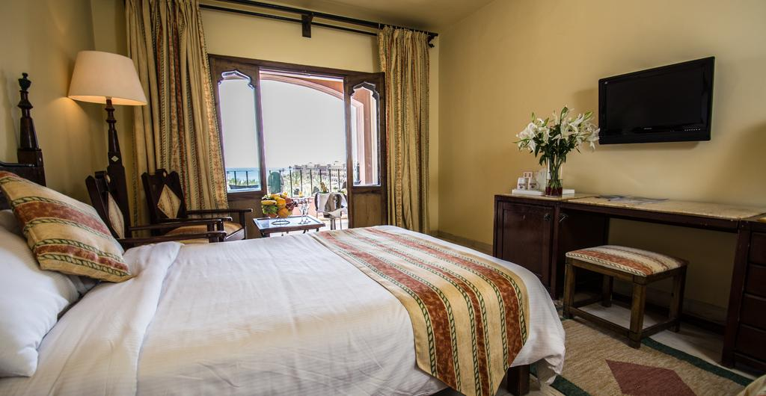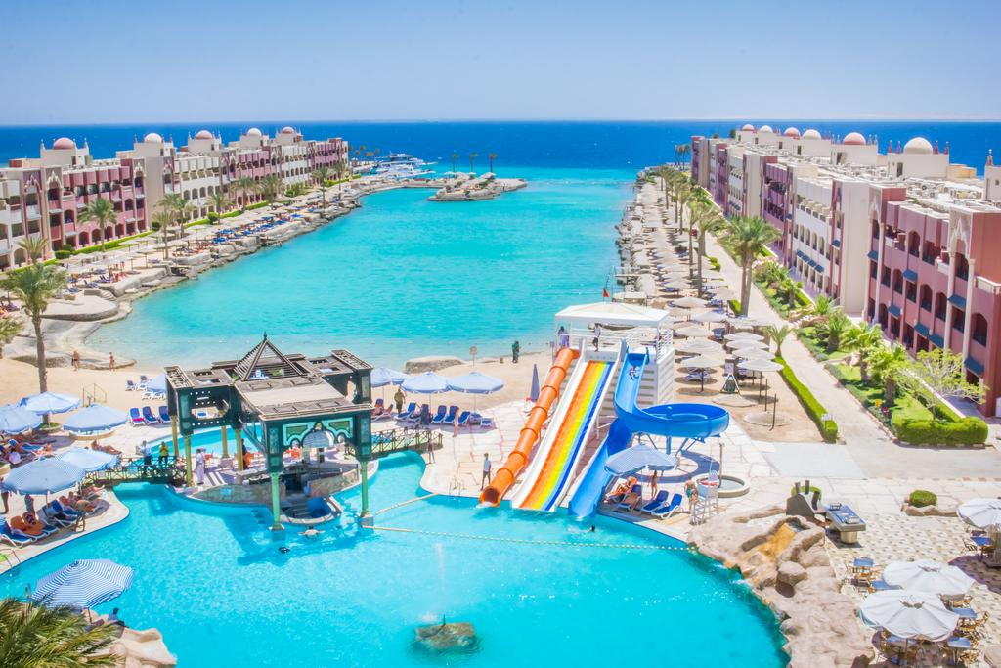

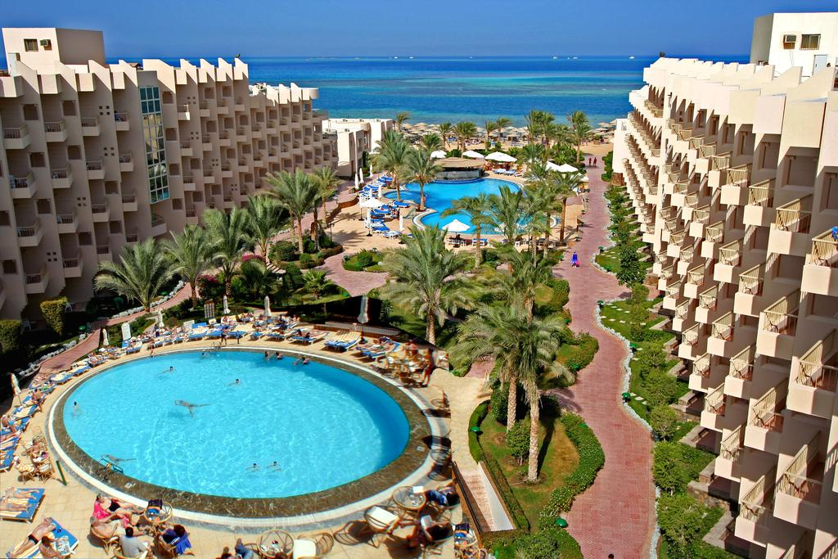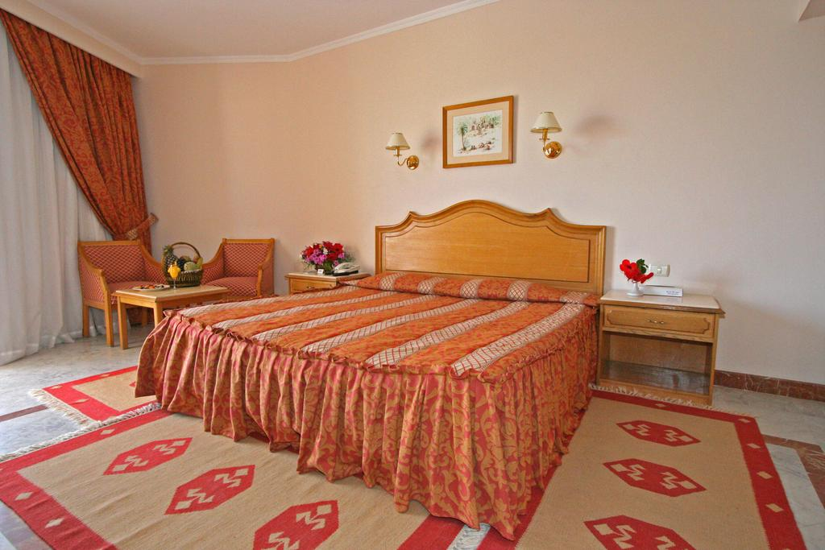

Loc în Dublă / Triplă – **470 euro**

**reduceri&suplimente**

* **NU se acceptă partaj**
* Supliment Single– **190 euro**

**observații**

* Tariful afișat este pentru loc în cameră dublă.
* Nu este inclusă taxa de aeroport 95 euro/persoană și taxa de viză 25 dolari/persoană.
* Persoanele cu vârsta sub 55 ani care nu au însoțitor peste 55 ani plătesc supliment 50 euro.
* Unitatea de cazare menționată în acest program poate fi modificată, în acest caz agenția oferind o alternativă similară.
* Localizare:

Hotelul Sea Star Beau Rivage se află la 2 km de centrul orașului Hurghada și la 10 km de Aeroport.

* Facilitățile hotelului:

Hotelul pune la dispoziţia turiştilor săi numeroase facilităţi precum 4 restaurante, 6 baruri, 2 piscine exterioare (cu umbrele și șezlonguri gratuite), magazine, sală de conferințe și schimb valutar. Hotelul dispune și de facilități de sport și agrement: aerobic, sală de fitness, darts, biliard, baschet, polo în apă, tenis de masă, programe de divertisment.

* Facilitățile camerelor:

Camerele include baie proprie, cu articole de toaletă gratuite, TV prin satelit, aer condiționat, mini bar.

* Plaja:

Hotelul deține plajă proprie, cu nisip. Umbrelele, șezlongurile și saltelele sunt gratuite.

**Hotel Sea Star Beau Rivage 5* (sau similar 5*) – All Inclusive**

[**www.holidayworld.es**](http://www.holidayworld.es)

**NOTA**

* Distribuția camerelor la hotel se face de către recepția acestuia; problemele legate de amplasarea sau aspectul camerei se rezolvă de catre turist direct la recepție, asistat de ghidul local.
* Pentru anumite facilități din hotel sau din cameră, hotelierul poate solicita taxe suplimentare (minibar/frigider, seif etc.); în momentul sosirii la hotel, solicitați recepționerului să vă informeze cu exactitate asupra lor.
* Compania aeriană îşi rezervă dreptul de a modifica orarul de zbor.
* Agenția nu se obligă să găsească partaj persoanelor care călătoresc singure.
* Turiștii se vor prezenta la aeroport cu 2 ore înainte de plecare.
* Excursiile opționale pot suferi modificări, iar programul concret, desfășurat pe zile, al excursiilor opționale se va primi la destinație.
* Excursiile opționale gratuite se vor organiza în prima sau în ultima zi, în drum spre aeroport sau hotel, în funcție de orarul de zbor.
* Grupul minim pentru a se organiza excursiile opționale este de minim 20 persoane.

*Categoria hotelurilor și a mijloacelor de transport este cea oficială pentru țara vizitată. Autoritățile locale își rezervă dreptul de a refuza intrarea pe teritoriul statului a oricărei persoane care nu prezintă suficientă încredere. Agenția organizatoare nu poate fi facută răspunzatoare pentru astfel de situații ce nu pot fi depistate anterior plecării. Turistul își asumă riscurile de a-i fi refuzată intrarea și de aceea este obligat să informeze agenția asupra oricărui incident petrecut în afara granițelor României, precum și asupra oricărei tangențe pe care o are cu statul vizitat.*